# 2 在.net Framework 3.5.1 & 4.5.1安装IIS Server

2.1 打开 “**控制面板**”，选择”**程序**”

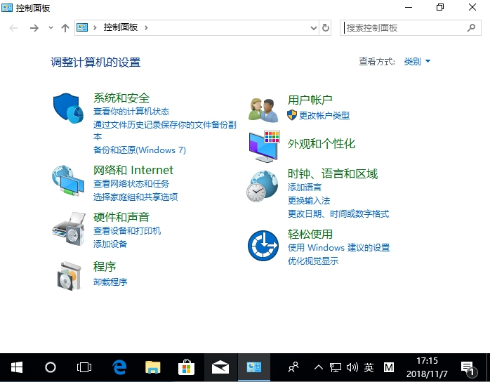

2.2 在”**程序**”内，选择”**启用或关闭Windows功能**”

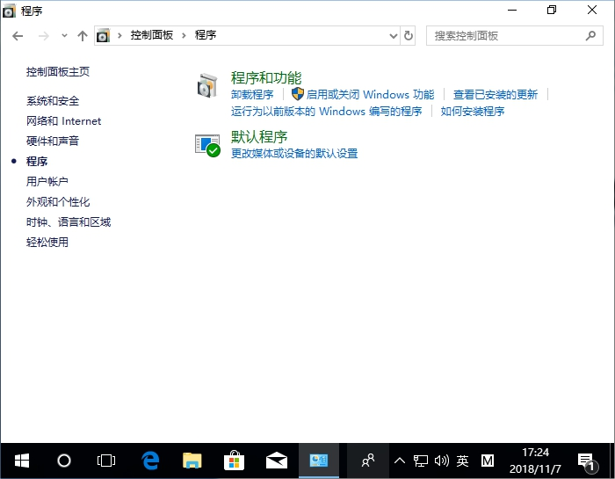

2.3 勾选下列以下功能(如图标)

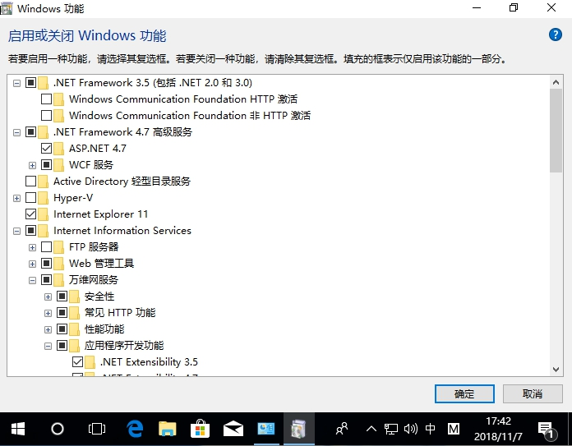

2.4 往下卷动并展开，勾选下列以下功能(如图标)，按下”**确定**”

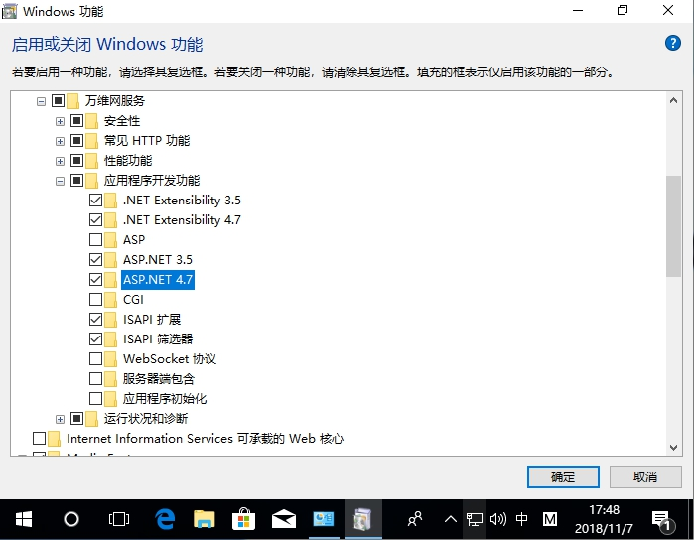

2.5 选择”**从Windows更新下载文件**”

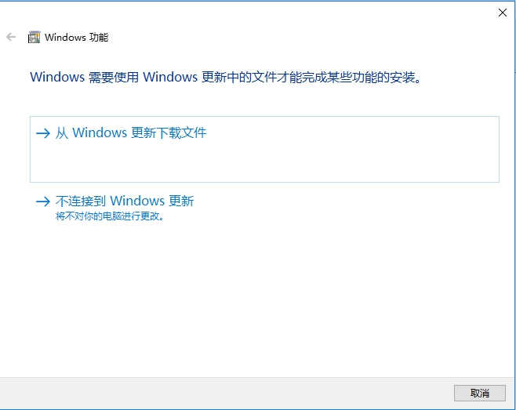

2.6 等待下载所需的文件

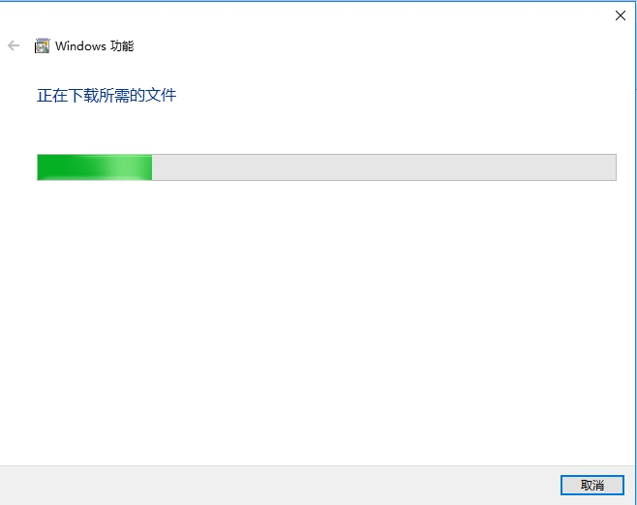

2.7 完成更改后，点击”**关闭**”

